**ПРАВИТЕЛЬСТВО РОССИЙСКОЙ ФЕДЕРАЦИИ**

**ФГАОУ ВО НАЦИОНАЛЬНЫЙ ИССЛЕДОВАТЕЛЬСКИЙ УНИВЕРСИТЕТ**

**«ВЫСШАЯ ШКОЛА ЭКОНОМИКИ»**

Факультет компьютерных наук

Образовательная программа «Прикладная математика и информатика»

УДК 00494

**Отчет об исследовательском проекте**

на тему “Компьютерный анализ биологической модели адаптивной динамики”

(промежуточный, этап 2)

**Выполнил**:

студент группы БПМИ195__ _________________ А.К. Колчина____________

Подпись И.О. Фамилия

16.04.2021________________

Дата

**Принял**:

руководитель проекта Алексей Антонович Никитин_______________________

Имя, Отчество, Фамилия

доцент________________________________________________________________

Должность

департамента математики НИУ ВШЭ____________________________________

Место работы

Дата _______2021 ______________________ _______________________

Оценка (по 10-тибалльной шкале) Подпись

**Москва 2021**

**СОДЕРЖАНИЕ**

Основные термины и определения3

Выбранные методы4

Основные выводы по этапу и план дальнейшей работы10

Список источников11

Приложение – Календарный план работ над проектом12

# ОСНОВНЫЕ ТЕРМИНЫ И ОПРЕДЕЛЕНИЯ

# Сосуществование видов – состояние системы, при котором численность данных видов организмов не равна нулю

# Динамическая модель – модель, отображающая происходящие процессы в динамике, то есть с течением времени

# Mean-field theory – теория, которая утверждает, что взаимодействие видов происходит пропорционально их плотности распространения на территории

# IBM (individual-based model) – экологическая модель, учитывающая процессы, происходящие с каждым индивидом-участником сообщества

# Момент -го порядка – функция, выражающая среднюю плотность видов на заданном расстоянии друг от друга

# Замыкание пространственных моментов – выражение момента через моменты более низких порядков

# Competition-colonization trade-off (CCTO) – механизм сосуществования, при котором один вид сильнее доминирует, а второй вид распространяется на более дальние расстояния

# Heteromyopia (HM) – механизм сосуществования, при котором предполагается, что межвидовая конкуренция происходит на меньших расстояниях, нежели внутривидовая

**ВЫБРАННЫЕ МЕТОДЫ**

В моем распоряжении два мощнейших инструмента для исследования модели: это компьютерные симуляции и численный метод.

**Численный метод**

Автором алгоритма численного метода является выпускник НИУ ВШЭ А.С. Савостьянов, реализация на языке С++ была осуществлена В.К. Зеленковым. Численный метод, решающий системы интегро-дифференциальных уравнений, является практической реализацией модели Дикмана. Он работает быстрее, чем компьютерные симуляции и достаточно правдиво считает как первый, так и второй моменты. В данный момент доступна только двухвидовая версия.

Программа, являющаяся реализацией численного метода, принимает на вход параметры модели, задаваемые пользователем:

* t – название теста
* dim – размерность пространства
* al – параметр замыкания
* points – число точек
* a – размер области
* b – вектор рождаемости размера
* dvec – вектор смертности
* dmat – матрица смертности (влияние одного вида на другой)
* sw – матрица ядер конкуренции
* sm – вектор радиусов распространения

На выходе программа выдает значения первого момента для каждого вида, а также файл с массивами вторых моментов .

Мне показался не очень удобным тот факт, что программа отрабатывает по одной точке, ведь нам интересно посмотреть, как меняются значения плотностей видов (т.е. первых моментов) в динамике, при изменении каких-либо параметров. Для решения этой задачи я написала скрипты на Python, автоматизирующие запуск. У меня есть версии скриптов для CCTO и HM [7], которые записывают в файл значения первых моментов и двух параметров, меняющихся в динамике в виде трехмерных точек. По этим точкам удобно строить трехмерные поверхности. Несмотря на то, что в численном методе есть встроенная программа для построения двумерных графиков вторых моментов (в зависимости от расстояния), я также написала скрипт, благодаря которому мы можем узнать, как меняется значение второго момента в конкретной точке при изменении параметров, что бывает довольно информативно при исследовании механизмов сосуществования. Приведу примеры обеих версий (Рисунки 1-2):

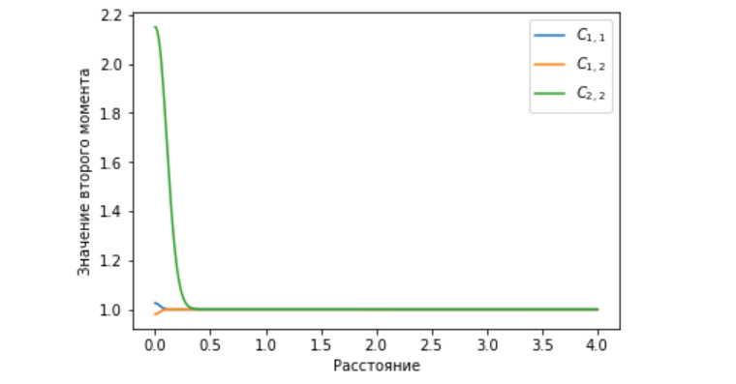

Рисунок 1. График вторых моментов при фиксированных параметрах

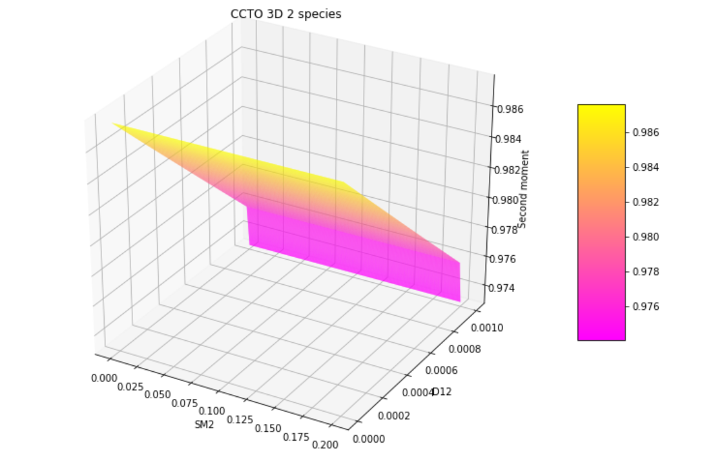

Рисунок 2. График второго момента при x = 0 (C_12 в трехмерной размерности). Биологические параметры можно варьировать

Основную часть времени работы над проектом я посвятила численному методу. Оказалось, что там можно найти себе много задач. Одна из первых – повторить работу А.С. Савостьянова [6] при исследовании CCTO: построить графики для всех трех размерностей, чтобы убедиться, что я научилась корректно работать с численным методом. Мне это удалось (см. Рисунки 3-5):

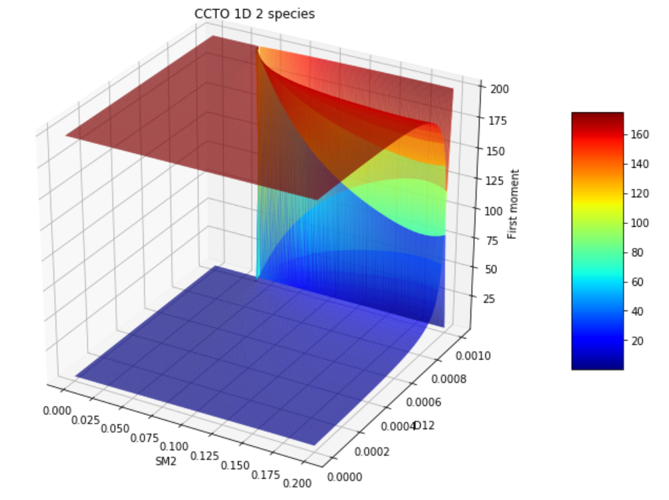

Рисунок 3: CCTO в одномерном случае

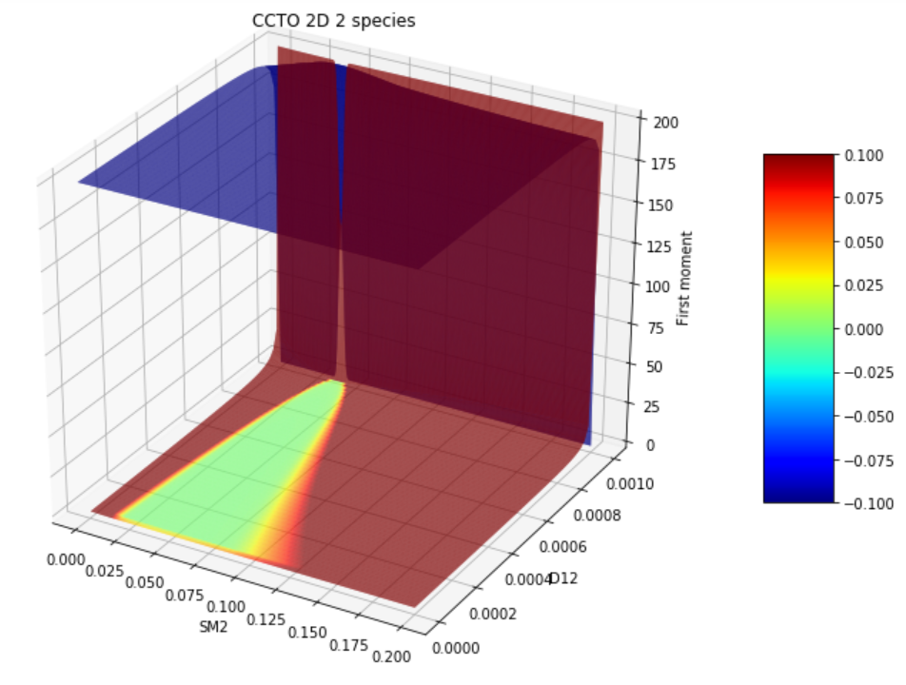

Рисунок 4: CCTO в двумерном случае

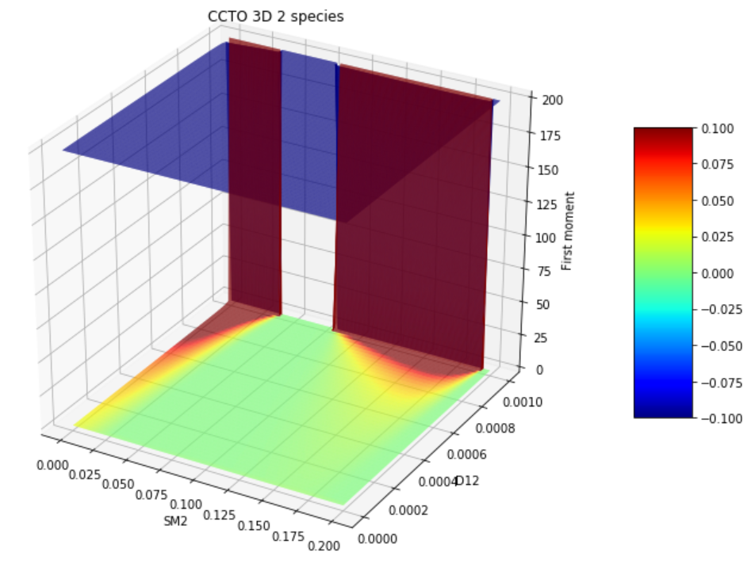

Рисунок 5: CCTO в трехмерном случае

В процессе работы я исследовала и другие сценарии, благодаря чему удавалось вовремя отследить возможные баги в самой программе – в случае, когда полученные результаты не соответствовали действительности. Программа регулярно обновляется автором и возможные ошибки проще отследить на практике. Таким образом, обсуждая на семинарах случаи построения некорректных графиков, удалось установить наиболее подходящую версию программы (коммит) для работы.

К сожалению, численный метод неправильно отрабатывает в нуле (при x = 0). К примеру, второй момент может оказаться меньше 0, что математически неверно, поскольку это плотность (см. Рисунок 6). Таким образом, это еще одна задача, с которой нашей команде предстоит разобраться.

Рисунок 6. Некорректная работа программы в нуле (график второго момента C_12 при x = 0 в одномерном случае)

**Компьютерные симуляции**

Компьютерные симуляции были написаны Е.Г. Галкиным, выпускником НИУ ВШЭ, впоследствии доработаны для исследования многовидовой модели студентом НИУ ВШЭ В.К. Зеленковым. Используется язык программирования R. Программа моделирует стохастические процессы, происходящие в сообществе, в зависимости от входных параметров. Вследствие моделирования случайных процессов компьютерные симуляции наиболее точно позволяют исследовать модель с течением времени. Проблема в том, что они долго работают, а также могут выдавать ошибку при подсчете второго момента.

Компьютерные симуляции принимают на вход те же биологические параметры, что и численный метод. Основные отличия кроятся в сути программы. Как мы помним, симуляции основаны на стохастических процессах. Таким образом, при использовании симуляций также задается число итераций программы и периодичность (к примеру, мы считываем значение первого момента после каждых 5 итераций). На рисунке 7 можно наблюдать пример работы симуляций.

Рисунок 7. Вывод работы симуляции. Видно, что значения первого момента не стабилизировались

Как понять, когда стоит остановить работу симуляций (то есть какое число итераций нам нужно)? Это большая задача, выходящая за рамки моего проекта, однако мне придется найти способ пойти в обход нее.

**ОСНОВНЫЕ ВЫВОДЫ ПО ЭТАПУ И ПЛАН ДАЛЬНЕЙШЕЙ РАБОТЫ**

Я считаю, что мне удалось научиться работать с численным методом, получать результаты и интерпретировать их. Но остались еще дела: наша команда могла бы значительно помочь проекту, исследовав поведение численного метода в нуле, чем я сейчас и занимаюсь. Если произвести больше запусков программы в районе нуля, можно посмотреть поведение второго момента. Возможно, полученные результаты позволят нам понять, что следует исправить в самой программе и тогда мы получим полностью рабочий численный метод.

На симуляциях нам предстоит еще больше работы. Одна из задач моего проекта звучит так: “сравнение работы численного метода и симуляций для двух видов”. Как известно, симуляции выдают стохастические значения первого момента. Надо каким-то образом выбрать наиболее верное значение (увидеть, когда произойдет стабилизация), а еще лучше затем произвести несколько запусков симуляций и усреднить полученное значение. Поскольку трехмерная поверхность строится по множеству точек, надо будет написать скрипт, подобный тому, что я писала для численного метода, но уже на языке R, для возможности запуска симуляций с варьированием биологических параметров.

**СПИСОК ИСТОЧНИКОВ**

1. Law R. and Dieckmann U.: A dynamical system for neighborhoods in plant communities – Ecology, 81(8), 2000, pp. 2137-2148 by the Ecological Society of America
2. Murrel D.J. and Law R.: Heteromyopia and the spatial coexistence of similar competitors – Ecology Letters, (2003) 6: 48-59
3. Velazquez J, Garrahan JP, Eichhorn MP (2014) Spatial Complementarity and the Coexistence of Species. PLoS ONE 9(12): e114979. doi:10.1371/journal.pone.0114979
4. Е.Г. Галкин, В.К. Зеленков, А.А. Никитин: Компьютерные симуляции и численные методы в двухвидовой модели пространственных сообществ, октябрь 2019
5. М.В. Николаев: Выпускная квалификационная работа на тему “Исследование нелинейного интегрального уравнения, возникающего в модели биологических сообществ”, МГУ им. М.В. Ломоносова, Факультет ВМиК, кафедра общей математики, Москва, 2019
6. А.С. Савостьянов: Выпускная квалификационная работа бакалавра на тему “Механизмы сосуществования стационарных биологических сообществ в пространствах разных размерностей”, НИУ ВШЭ, ФКН, ОП “Прикладная математика и информатика”, Москва 2017
7. Мой репозиторий на Github: <https://github.com/netwasted/Computer-analysis-of-the-biological-model-of-adaptive-dynamics>, дата обращения: 16.04.2021

**ПРИЛОЖЕНИЕ – КАЛЕНДАРНЫЙ ПЛАН РАБОТ НАД ПРОЕКТОМ**

|  |  |  |  |  |  |  |  |  |  |  |  |  |
| --- | --- | --- | --- | --- | --- | --- | --- | --- | --- | --- | --- | --- |
| Март | | | | | | | | | | | | |
| Sun |  | Mon |  | Tue |  | Wed |  | Thu |  | Fri |  | Sat | |
|  |  | 1 |  | 2 |  | 3 |  | 4 |  | 5 |  | 6  Запуск числ. метода + построение графиков для задачи 4 | |
|  |  |  |  |  |  |  |  |  |  |  |  |  | |
| 7 |  | 8 |  | 9 |  | 10 |  | 11 |  | 12 |  | 13  Получение новой версии симуляций | |
|  |  |  |  |  |  |  |  |  |  |  |  |  | |
| 14 |  | 15 |  | 16 |  | 17 |  | 18 |  | 19 |  | 20 | |
|  |  |  |  |  |  |  |  |  |  |  |  |  | |
| 21 |  | 22 |  | 23 |  | 24 |  | 25 |  | 26 |  | 27  Адаптировать код симуляций под двухвидовую модель | |
|  |  |  |  |  |  |  |  |  |  |  |  |  | |
| 28 |  | 29 |  | 30 |  | 31 |  |  |  |  |  |  | |

|  |  |  |  |  |  |  |  |  |  |  |  |  |
| --- | --- | --- | --- | --- | --- | --- | --- | --- | --- | --- | --- | --- |
| Апрель | | | | | | | | | | | | |
| Sun |  | Mon |  | Tue |  | Wed |  | Thu |  | Fri |  | Sat | |
|  |  |  |  |  |  |  |  | 1 |  | 2 |  | 3  Запустить симуляции для задачи 4 + графики | |
|  |  |  |  |  |  |  |  |  |  |  |  |  | |
| 4 |  | 5 |  | 6 |  | 7 |  | 8 |  | 9 |  | 10  Представить результаты числ. метода и симуляций в удобном для сравнения виде | |
|  |  |  |  |  |  |  |  |  |  |  |  |  | |
| 11 |  | 12 |  | 13 |  | 14 |  | 15 |  | 16 |  | 17  КТ2 | |
|  |  |  |  |  |  |  |  |  |  |  |  |  | |
| 18 |  | 19 |  | 20 |  | 21 |  | 22 |  | 23 |  | 24  КТ2 | |
|  |  |  |  |  |  |  |  |  |  |  |  |  | |
| 25 |  | 26 |  | 27 |  | 28 |  | 29 |  | 30 |  |  | |

|  |  |  |  |  |  |  |  |  |  |  |  |  |
| --- | --- | --- | --- | --- | --- | --- | --- | --- | --- | --- | --- | --- |
| Май | | | | | | | | | | | | |
| Sun |  | Mon |  | Tue |  | Wed |  | Thu |  | Fri |  | Sat | |
|  |  |  |  |  |  |  |  |  |  |  |  | 1  Исследовать трехвидовую модель числ. методом | |
|  |  |  |  |  |  |  |  |  |  |  |  |  | |
| 2 |  | 3 |  | 4 |  | 5 |  | 6 |  | 7 |  | 8  Исследовать трехвидовую модель симуляциями | |
|  |  |  |  |  |  |  |  |  |  |  |  |  | |
| 9 |  | 10 |  | 11 |  | 12 |  | 13 |  | 14 |  | 15  Визуализировать результаты | |
|  |  |  |  |  |  |  |  |  |  |  |  |  | |
| 16 |  | 17 |  | 18 |  | 19 |  | 20 |  | 21 |  | 22  Сравнить и сделать выводы, обсудить с коллегами | |
|  |  |  |  |  |  |  |  |  |  |  |  |  | |
| 23 |  | 24 |  | 25 |  | 26 |  | 27 |  | 28 |  | 29  Опционально – разобраться с параметром замыкания, используемого в симуляциях | |
|  |  |  |  |  |  |  |  |  |  |  |  |  | |
| 30 |  | 31 |  |  |  |  |  |  |  |  |  |  | |

|  |  |  |  |  |  |  |  |  |  |  |  |  |
| --- | --- | --- | --- | --- | --- | --- | --- | --- | --- | --- | --- | --- |
| Июнь | | | | | | | | | | | | |
| Sun |  | Mon |  | Tue |  | Wed |  | Thu |  | Fri |  | Sat | |
|  |  |  |  | 1 |  | 2 |  | 3 |  | 4 |  | 5  Финальные доработки | |
|  |  |  |  |  |  |  |  |  |  |  |  |  | |
| 6 |  | 7 |  | 8 |  | 9 |  | 10 |  | 11 |  | 12  Оформить отчет, возможно в latex | |
|  |  |  |  |  |  |  |  |  |  |  |  |  | |
| 13 |  | 14 |  | 15 |  | 16 |  | 17 |  | 18 |  | 19  Подготовка к защите | |
|  |  |  |  |  |  |  |  |  |  |  |  |  | |
| 20 |  | 21 |  | 22 |  | 23 |  | 24 |  | 25 |  | 26  Защита | |
|  |  |  |  |  |  |  |  |  |  |  |  |  | |
| 27 |  | 28 |  | 29 |  | 30 |  |  |  |  |  |  | |

Пояснения по цветам:

* Сделано
* Работа ведется в данный момент
* Предстоит сделать